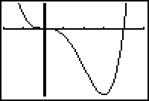
1. a. f(x) = x³·(2x - 8) = 2x⁴ - 8x³ dus f '(x) = 8x³ - 24x²
b. f ' (x) = 0 ⇒ 8x³ - 24x² = 0 ⇒ 8x²·(x - 3) = 0
⇒ x = 0 of x = 3
Een tekenbeeld van f ' ziet er zó uit:
-------0-------3++++++++
f daalt op ⟨← , 0⟩ en ⟨0 , 3⟩ en stijgt op ⟨3 , →⟩
De plot staat hiernaast.
c. Zij heeft x³ en (2x - 8) apart gedifferentieerd.
d. Haar afgeleide is alleen nul bij x = 0 terwijl de grafiek toch duidelijk een ,minimum bij x = 3 heeft.

2. a. t = 1 ⇒ l = 7 en b = 8 dus O = 56
t = 1,1 ⇒ l = 7,59 en b = 8,58 dus O = 65,1222
b. Dat is 65,1222 - 56 = 9,1222
c. ΔA = rood + bruin + groen.
Δl · b = groen, l · Δb = rood en Δl · Δb = bruin

3. a. f '(x) = 1 · sin x + x · cos x
b. f '(x) = 1 · (1 + x) + (1 + x) ·1
c. h '(x) = cos t · cos t + sin t· -sin t = cos²t - sin²t
d. f '(x) = (-2t + 8)·√t + (-t² + 8t) · t ^{-1/2}
e. g '(x) = 2x · sin x + x² · cos x
f. A '(t) = (-2t + 8)·(-2t² + 10t) + (-t² + 8t) · (-4t + 10)

4 a. f '(x) = 1·+ x··(x² - 2)^{-1/2} · 2x
b. hiernaast

5 a+b. haakjes: (x² + 3x + 2)(x² + 3x + 2) = x⁴ + 3x³ + 2x² + 3x³ +9x² + 6x + 2x² + 6x + 4
= x⁴ + 6x³ + 13x² + 12x + 4 dus de afgeleide is 4x³ + 18x² + 26x + 12

kettingregel: afgeleide is 2·(x² + 3x + 2)·(2x + 3) = 2·(2x³ + 3x² + 6x² + 9x + 4x + 6) =
= 4x³ + 18x² + 26x + 12

productregel: afgeleide is (2x + 3)·(x² + 3x + 2) + (x² + 3x + 2)·(2x + 3)
= 2·(2x + 3)(x² + 3x + 2) en dat is hetzelfde als bij de kettingregel.

c. kettingregel het makkelijkst, want het minste werk.

6. a. x = 3, want delen door nul mag niet.
b. Als x vlak boven 3 ligt wordt de functiewaarde heel groot
Als x vlak onder 3 ligt wordt de functiewaarde heel groot negatief.
c. 2 + = + = + = =
d. Dan zal de functiewaarde ongeveer 2 worden, want dan is te verwaarlozen.
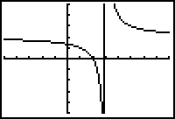
e. verticale asymptoot x = 3
horizontale asymptoot y = 2
7. a. x mag niet 2 en niet - zijn. Dus ℜ\{-, 2}
b. Als x ↑ 2 dan gaat y naar -∞
Als x ↓ 2 dan gaat y naar +∞
c. x = 2 en x = - zijn verticale asymptoten, y = 0 (de x-as) is horizontale asymptoot
d. dan gaat y naar -0,6

8. a. g(x) = 0 ⇒ x² = 1 ⇒ x = 1 V x = -1
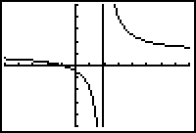
h(x) = 0 ⇒ (x - 2)(x - 1) = 0 ⇒ x = 2 V x = 1
b. ℜ\{1,2}
c. verticale asymptoot x = 1
d. = =
maar dat mag alleen als x - 1 ≠ 0 want anders hebben we door nul gedeeld.
e. als x ↑ 1 dan gaat y ↓ -2
als x ↓ 1 dan gaat y ↑ -2
als x ↑ 2 dan gaat y → -∞
als x ↓ 2 dan gaat y → +∞
f. klopt. f is overal hetzelfde als behalve in het punt (1, -2) want daar bestaat f niet.

9. Dat is wel zo als de teller bij de nulpunten van de noemer ongelijk aan nul is.

10. a. ℜ\{-1 , 1}
b. verticale asymptoot x = -1, horizontale asymptoot y = 1
c. de perforatie is x = 1 en y = -

11. a. Domein ℜ\{- 4}. Verticale asymptoot x = - 4 want bij x = - 4 krijgen we
Horizontale asymptoot y = 3
b. Domein [- 4 →]. Verticale asymptoot x = - 4 want dan krijg je y =
Geen horizontale asymptoot
c. Domein ℜ dus geen verticale asymptoten
Horizontale asymptoot y= 0 (de x - as)
d. Domein ℜ\{-2 , 2}
Verticale asymptoot bij x = - 2 want dan krijgen we
Bij x = 2 krijgen we . = = (behalve als x = 2)
Dat betekent dat er bij x = -2 een perforatie (2 , ) is.
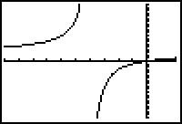
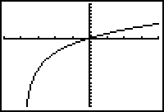
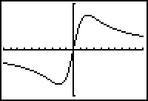
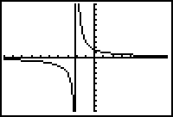
Horizontale asymptoot y = 0

12. a. 3 + = + = + =
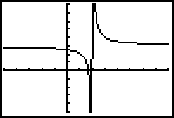
b+c. als x → ∞ dan zal 3 de grootste term zijn. als x → -∞ ook.
d. Verticale asymptoot x = 2, Horizontale asymptoot y = 3

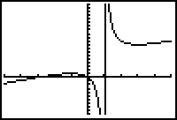
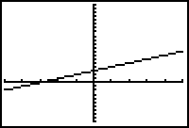
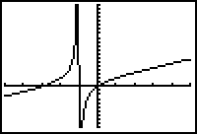
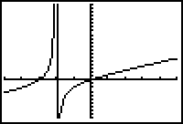
13. a.

Voor k = 0 lijkt de grafiek een rechte lijn.

b. Dat is k = 3 want: = dus als k = 3 dan blijft er over y = x
c. geeft met een staartdeling x + 1 - dus de asymptoot is de lijn y = x + 1

14. a. = + = x +
b. De verticale asymptoot is de lijn x = 0 en de scheve asymptoot de lijn y = x

15. a. De asymptoot is de lijn y = ax - 3 en dat is voor a = 0 een horizontale lijn.
b. -3 + = + = + =
c. y = ax - 3
d. Door het punt (0,-3)
e. x = 2 en x = -2

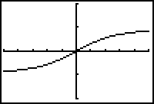
16. a. y = 1 en y = -1
b. Als x → ± ∞ dan kun je de 9 verwaarlozen tov x²
Dan staat er ongeveer
Als x → ∞ staan er twee even grote positieve getallen, dus daar komt 1 uit.
Als x → -∞ staat er een groot negatief getal gedeeld door een even groot positief getal, dus daar komt -1 uit.

17. f(x) heeft scheve asymptoot y = -x voor x → ∞
g(x) heeft scheve asymptoot y = -x voor x → -∞

18. f '(x) = 1·(1 - 2x)⁻¹ + (x + 3)·-1·(1 - 2x)⁻² · -2 = + = + =

19. a. f '(x) = =
b. f '(x) = 0 kan niet want de teller is -2 en dat wordt nooit nul.
c. f '(x) = = =
f '(x) = 0 als x² + 6x - 9 = 0 ⇒ (ABC) ⇒ x = -1 ± 3√2
d. f '(x) =
e. f '(x) =

20. f '(x) = = = immers cos²x + sin²x = 1

f '(x) = = = + = 1 + tan²x

21. a. f '(x) = =

b. g (x) = = ·x^{n + 1} dus g '(x) = (n + 1)· x^{n} = x^{n}

22. a. f (x) = - = 3x ⁻¹ - 6x ⁻² dus f '(x) = -3x ⁻² + 12x ⁻³ = + = + =
b. f '(x) = = = =

23. a. C(1) = 1,2 en C(6) = 1,8
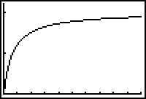
b.

De horizontale asymptoot is de lijn C = 3 dus uiteindelijk zal het 3 zijn.

c. snelheid = afgeleide. C '(t) = =
Aan het begin is C '(0) = 3 mol/minuut
Na 6 minuten is C '(6) = 0,03 mol/minuut
d. Omdat de grafiek horizontaal gaat lopen zal de reactiesnelheid nul worden.

24. a. Omdat de gele driehoeken gelijkvormig zijn geldt = ⇒ y =
b. = =
c. Als x ↓ 5 dan gaat dy/dx → ∞ de snelheid waarmee y toeneemt wordt ∞ groot want de halve lijn staat bijna verticaal.
d. als x → -∞ dan gaat dy/dx → 0
25. a. f '(x) = =
b. als x → ∞ dan gaat f '→ ∞ dus de helling van f wordt ∞ en niet constant.
c. 2x³ + 6x² = 0 ⇒ 2x² ·(x + 3) = 0 ⇒ x = 0 V x = -3.
Een tekenbeeld van f ' ziet er zó uit: -------(-3)++++(-2)++++(0)+++++
Dus bij x = -3 is er inderdaad een minimum van y = 27

26. a. 1 - 2cosx = 0 ⇒ 2cosx = 1 ⇒ cosx = ⇒ x = π V x = 1π
b. 1 + cosx = 0 ⇒ cosx = -1 ⇒ x = π en invullen geeft y = dus dat is inderdaad een verticale asymptoot.
c. h '(x) =
h '(x) = 0 ⇒ 2sinx(1 + cosx) - (1 - 2cosx)-sinx = 0
⇒ 2sinx + 2sinxcosx + sinx - 2sinxcosx = 0
⇒ 3sinx = 0 ⇒ x = 0 V x = 2π
minima (0,-) en (2π , -)
d. k(x) =
1 - 2cosx = 0 ⇒ x = π V x = 1π en dat zijn de verticale asymptoten
1 + cosx = 0 ⇒ x = π en dat is het nulpunt.
e. k '(x) =
k '= 0 ⇒ -sinx + 2sinxcosx - 2sinx - 2sinxcosx = 0 ⇒ -3sinx = 0 ⇒ x = 0 V x = 2π
Het zijn nu maxima geworden: (0,-2) en (2π,-2)

27. a. Dat is de parabool y = x² met een perforatie bij (0,0)
Geen minimum omdat daar de perforatie zit.
b. f '(x) =
f '(x) = 0 ⇒ 3x³ + 3ax² - x³ = 0 ⇒ 2x³ + 3ax² = 0 ⇒ x²·(2x + 3a) = 0 ⇒ x = 0 V x = -1a
Tekenbeeld a > 0: ------(-1a)+++++++(0)++++++(a)++++
Tekenbeeld a < 0: -------(a)-------(0)-------(-1a)++++++++
In beide gevallen is er een minimum bij x = -1a
c. x = -1a ⇒ y = = = 6,75a² = 3·2,25a² = 3·(±1,5a)² = 3x²

28. a. Heenweg snelheid v + 1 dus tijd
Terugweg snelheid 1 - v dus tijd
Totale tijd dus T = +
b. T '(v) = -500·(v + 1)⁻² + 500(1 - v)⁻²
Minimale tijd als T'= 0 ⇒ = ⇒ (v + 1)² = (1 - v)²
⇒ v² + 2v + 1 = 1 - 2v + v² ⇒ 4v = 0 ⇒ v = 0
29. a. Die volgende auto moet dan 4 + r meter afleggen met een snelheid van v.
Dat kost T = = = seconden.
b.
c. f =
f '=
Voor het maximum is f '= 0 ⇒ 256 + 8v² - 16v² = 0 ⇒ 8v² = 256 ⇒ v = √32 ≈ 5,66 m/sec

30.

